­­­­­Ministerul Educaţiei al Republicii Moldova

Universitatea Tehnică a Moldovei

Departament Informatica si Ingineria Sistemelor

**RAPORT**

Lucrarea de laborator nr.2

*la Baza de Date*

A efectuat:

st. gr. C-171 Melniciuc.D

A verificat:

dr., conf.univ. Focsa.P

Chişinău 2018

**Lucrarea de laborator nr.2**

**Tema:** Baza de date

**Scopul lucrării:** Crearea bazei de date cu phpMyAdmin

**Concluzii**: In urma acestei lucrari de laborator am facut cunostinta cu tagurile/etichetele din HTML. Deasemenea am lucrat cu CSS(Cascading Style Sheets) creand div-uri si

***Crearea tabelelor***

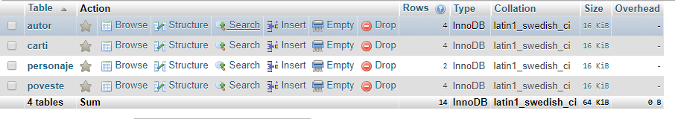

***Autori*:**

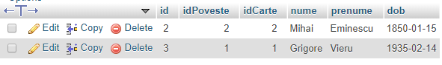

***Carti*:**

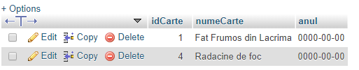

***Personaje*:**

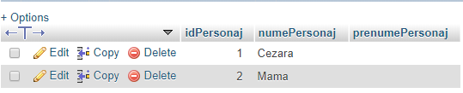

***Povesti*:**

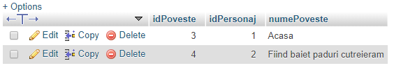

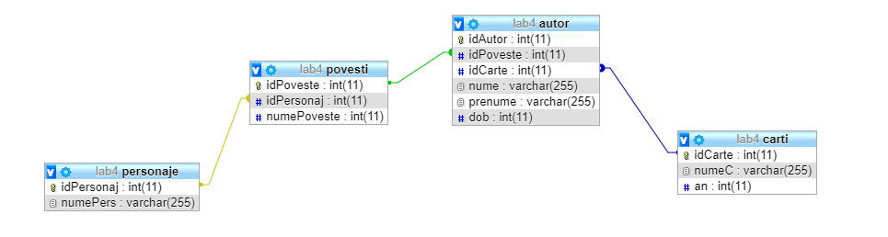

**Concluzii**: In urma acestei lucrari de laborator am facut cunostinta baza da date si phpMyAdmin. Am creat o baza da date cu 4 tabele si cu relatii intre ele.